RESULTADO – TOMADA DE PREÇO

024511EM66024HEMNSL

0

5/11/2024

Bionexo

2

O Instituto de Gestão e Humanização – IGH, entidade de direito privado e sem fins lucrativos, classificado como Organização

Social, vem tornar público o resultado da Tomada de Preços, com a finalidade de adquirir bens, insumos e serviços para o

HEMNSL - Hospital Est. Maternidade Nossa Senhora de Lourdes, com endereço à Rua 230, Qd. 709, S/N, Setor Nova Vila,

Goiânia/GO, CEP: 74.640-210.

Art. 10º Não se exigirá a publicidade prévia disposta no artigo

II. EMERGÊNCIA: Nas compras ou contratações realizadas em caráter de urgência ou emergência, caracterizadas pela

ocorrência de fatos inesperados e imprevisíveis, cujo não atendimento imediato seja mais gravoso, importando em prejuízos

ou comprometendo a segurança de pessoas ou equipamentos, reconhecidos pela administração.

Bionexo do Brasil Ltda

Relatório emitido em 05/11/2024 08:45

**Comprador**

IGH - Maternidade Nossa Senhora De Lourdes (11.858.570/0005-67)

RUA 230, QUADRA 709 LOTE 11 - SETOR NOVA VILA - GOIÂNIA, GO CEP: 74640-210

**Relação de Itens (Confirmação)**

Pedido de Cotação : 367736169

COTAÇÃO Nº 66024 - MATERIAIS DE ESCRITORIO E INFORMATICA - HEMNSL OUT/2024

Frete Próprio

Observações: \*PAGAMENTO: Somente a prazo e por meio de depósito em conta PJ do fornecedor. \*FRETE: Só serão

aceitas propostas com frete CIF e para entrega no endereço: RUA 230 QUADRA 709 LOTE 11 - Setor Nova Vila,

Goiânia/GO CEP: 74640-210, dia e horário especificado. \*CERTIDÕES: As Certidões Municipal, Estadual de Goiás,

Federal, FGTS e Trabalhista devem estar regulares desde a data da emissão da proposta até a data do pagamento.

\*

REGULAMENTO: O processo de compras obedecerá ao Regulamento de Compras do IGH, prevalecendo este em

relação a estes termos em caso de divergência.

Tipo de Cotação: Cotação Emergencial

Fornecedor : Todos os Fornecedores

Data de Confirmação : Todas

**Faturamento**

**Mínimo**

**Validade da**

**Proposta**

**Condições de**

**Pagamento**

**Fornecedor**

**Prazo de Entrega**

**Frete Observações**

**Moderna Papelaria Eirele**

GOIÂNIA - GO

Gisele Pessoa Cruz - (62) 9916-

5 dias após

confirmação

1

2

R$ 100,0000

01/11/2024

01/11/2024

30 ddl

30 ddl

CIF

null

6

9249

papelaria.moderna@yahoo.com

**[Mais informações](javascript: f_mais_info(349905))**

**Papelaria Dinamica Ltda**

GOIÂNIA - GO

Adevenir Portes - (62) 32269300

gleike@papelariadinamica.com.br

**[Mais informações](javascript: f_mais_info(231665))**

2

dias após

R$ 100,0000

CIF

null

confirmação

**Programação**

**de Entrega**

**Preço**

**Unitário Fábrica**

**Preço**

**Valor**

**Total**

**Produto**

**Código**

**Fabricante Embalagem Fornecedor Comentário Justificativa**

**Rent(%) Quantidade**

**Usuário**

Danielly

Evelyn

Pereira Da

Cruz

;

Papelaria e

Bazar não

atinge

ETIQUETA ADESIVA

CIRCULAR VERDE

ETIQUETA

TP 12 -

MODERNA

Moderna

Papelaria

Eirele

R$

R$

R$

44,4000

1

72935

-

-

-

-

1

null

null

null

null

10 Pacote

4

3

1

1

,4400 0,0000

1

2MM C/ 210 UND

faturamento

minimo.

31/10/2024

1

5:53

Danielly

Evelyn

Pereira Da

Cruz

FITA CREPE BEGE

1

9MM X 50M -

APLICAÇÃO

MULTIUSO;

FITA CREPE

18X50 -

TEK BOND

Moderna

Papelaria

Eirele

R$

R$

R$

189,5000

2

4

5

236

582

UNIDADE

-

-

-

50 Rolo

,7900 0,0000

MONOFACE. - ROLO

31/10/2024

1

5:53

Danielly

Evelyn

Pereira Da

Cruz

PILHA ALCALINA

PALITO AAA 1.5 V -

UNIDADE

PILHA

Moderna

Papelaria

Eirele

R$

R$

R$

82,5000

PALITO AAA UNIDADE

- ELGIN

50 Unidade

,6500 0,0000

3

1/10/2024

15:53

Danielly

Evelyn

Pereira Da

Cruz

-

PILHA

PILHA ALCALINA

PEQUENA AA 1.5 V - 2259

UNIDADE

ALCALINA

PEQUENA

AA 1,5 V -

ELGIN

Moderna

Papelaria

Eirele

R$

R$

R$

82,5000

UNIDADE

50 Unidade

,6500 0,0000

31/10/2024

1

5:53

**Total**

**Parcial:**

R$

398,9000

1

60.0

Total de Itens da Cotação: 5

Total de Itens Impressos: 4

https://bionexo.bionexo.com/jsp/RelatPDC/relat\_adjudica.jsp

1/2

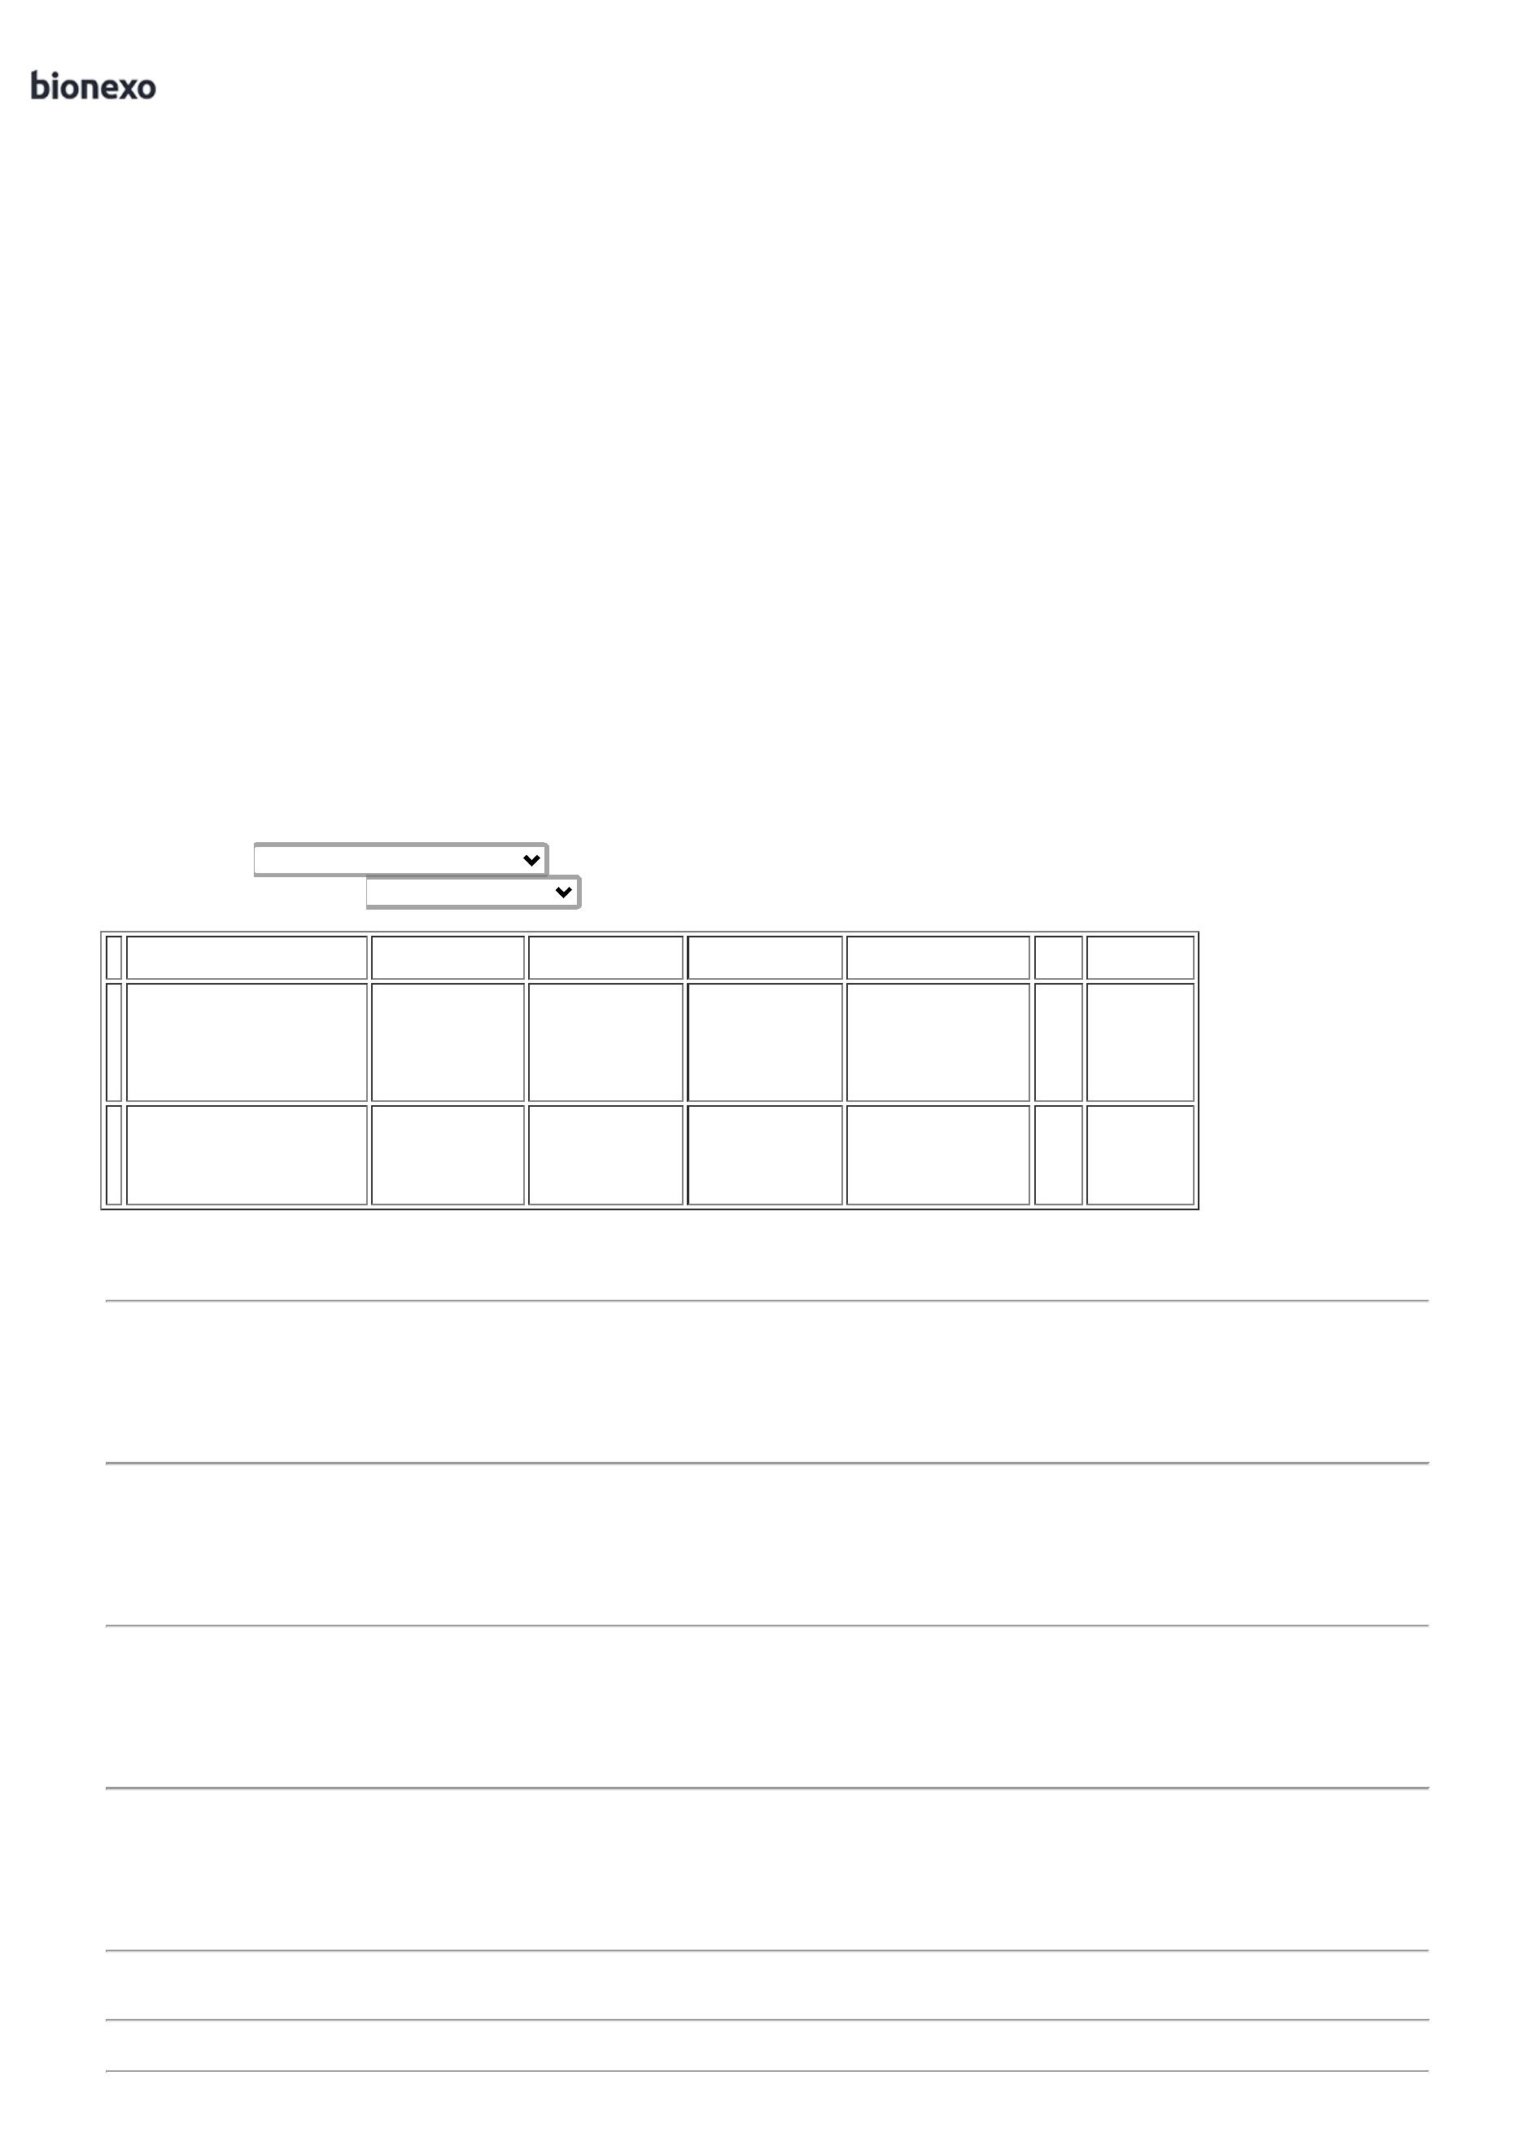

0

5/11/2024

Bionexo

**Programação**

**de Entrega**

**Preço**

**Unitário Fábrica**

**Preço**

**Valor**

**Total**

**Produto**

**Código**

**Fabricante Embalagem Fornecedor Comentário Justificativa**

**Rent(%) Quantidade**

**Usuário**

PAPEL A4 EXTRA

BRANCO -> COM

DIMENSOES

Danielly

Evelyn

Pereira Da

Cruz

PAPEL A4

10X297MM

2

10X297 75G/M2

2

APROXIMADAMENTE,

MULTIUSO PROPRIO

PARA IMPRESAO EM

JATO DE TINTA,

LASER E

Papelaria

Dinamica

Ltda

7

5GRS

R$

R$

R$

3

138

-

UND

null

-

50 Pacote

RECICLADO

ECOLOGICO

23,8800 0,0000

1.194,0000

31/10/2024

15:53

-

INK

FOTOCOPIADORA. -

RESMA

**Total**

**Parcial:**

R$

5

0.0

1.194,0000

Total de Itens da Cotação: 5

Total de Itens Impressos: 1

**Total**

**Geral:**

R$

2

10.0

1.592,9000

Clique [aqui](javascript:chama_completo(367736169)) para geração de relatório completo com quebra de página

https://bionexo.bionexo.com/jsp/RelatPDC/relat\_adjudica.jsp

2/2

